ODDÍL MODERNÍ GYMNASTIKY TJ SLAVIA HRADEC KRÁLOVÉ
POŘÁDÁ ZA FINANČNÍ PODPORY STATUTÁRNÍHO MĚSTA HRADCE KRÁLOVÉ
1. ROČNÍK MEZINÁRODNÍHO ZÁVODU V MODERNÍ GYMNASTICE

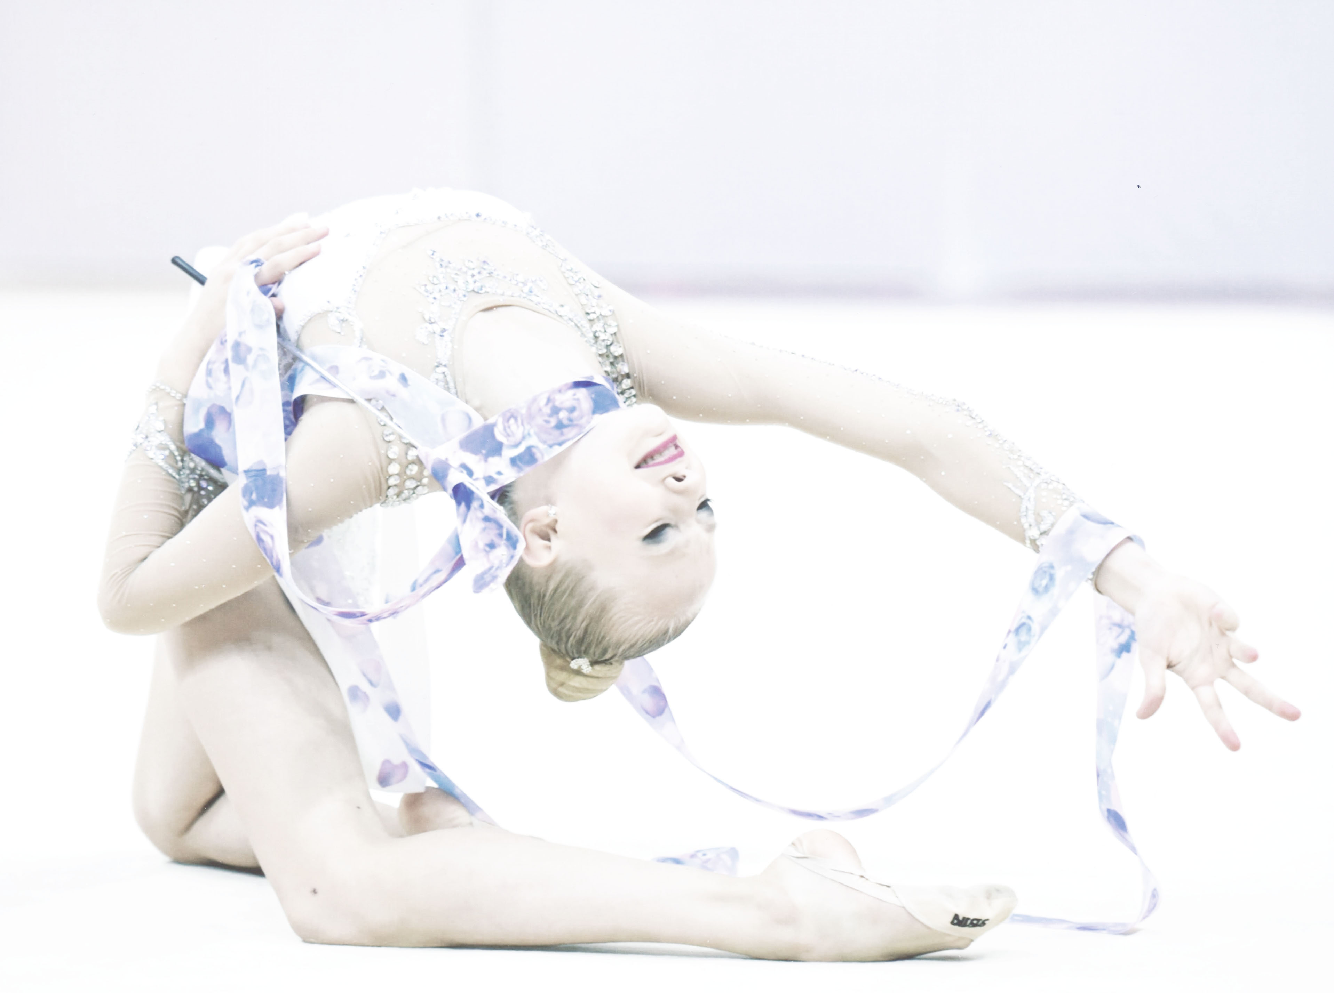
RG CUP 2018

Pořadatel: Oddíl moderní gymnastiky TJ Slavia Hradec Králové
Datum: 8. května 2018
Místo konání: Sportovní hala TJ Slavia, Víta Nejedlého 1216, Hradec Králové
Podmínky soutěže a přihlášky: Každý oddíl může přihlásit 6 závodnic do libovolných kategorií (po domluvě je možné přihlásit více závodnic). Podmínkou startu je účast minimálně 1 rozhodčí, proškolené dle pravidel FIG. Jméno a třídu uveďte v přihlášce.
Závazné přihlášky zasílejte do 22.4.2018 na email: PatricieTuckova@seznam.cz
Přihláška musí obsahovat kategorii se jmény a ročníkem narození závodnic, jméno a kvalifikace rozhodčí a kontaktní e-mail na zaslání podrobných informací k závodu.
Startovné: 350,-Kč za závodnici v kategorii A
300,- Kč za závodnici v kategorii B

Časový harmonogram: Bude upřesněn podle počtu přihlášených.
Ubytování a stravování: Ubytování na vlastní náklady, po domluvě lze zajistit. Stravování individuální, ve sportovní hale bude otevřen bufet. Občerstvení pro trenéry a rozhodčí bude zajištěno.

Kategorie:

Naděje nejmladší A (roč. 2010 a ml.) sestava BN + libovolné náčiní
Naděje nejmladší B (roč. 2010 a ml.) sestava BN
Naděje mladší A (roč. 2008-2009) sestava BN + libovolné náčiní
Naděje mladší B (roč. 2008-2009) libovolné náčiní
Naděje starší (roč. 2006-2007) kužele + libovolné náčiní
Kadetky mladší A (roč. 2006-2007) švihadlo +libovolné náčiní
Kadetky mladší B (roč. 2006-2007) libovolné náčiní
Kadetky starší A (roč. 2005-2003) stuha + libovolné náčiní
Kadetky starší B (roč. 2005-2003) libovolné náčiní
Juniorky (roč. 2005) kužele + libovolné náčiní
Juniorky (roč. 2003-2004) stuha + libovolné náčiní

Obtížnost: Dle soutěžního řádu ČSMG pro rok 2018. Pozn.: Podskupina B je vypsána pro závodnice kombinovaného programu nebo závodnice s menším počtem tréninkových jednotek či začátečnice.
Ocenění: Závodnice na stupních vítězů obdrží medaili, diplom a ceny, ostatní pouze věcné ceny a diplom.

Těšíme se na Vaši účast !

